TD Sciences Appliquées STS
Transformateurs

Transformateur Monophasé 3
Exercice 1. Transformateur point milieu et redresseur à diode (BAC STI GE)(Solution 1) 3
Exercice 2. Transformateur et condensateur de relèvement (BAC STI GE) (Solution 2) 3
Exercice 3. Essais et rendement maximum dans un transformateur (Solution 3) 3
Exercice 4. Transformateur de distribution (Solution 4) 3
Exercice 5. Essai en court-circuit sur le transformateur (Solution 5) 4
Exercice 6. Transformateur avec charge non linéaire (Solution 6) 4
Exercice 7. Transformateur monophasé (Solution 7) 4
Exercice 8. Transformateurs en cascade (Solution 8) 5
Exercice 9. Transformateurs en parallèle (Solution 9) 5
Exercice 10. BTS 92 (Métro) (Solution 10) 6
Exercice 11. BTS 97 (Métro) (Solution 11) 7
Exercice 12. BTS 86 TGV(Métro) (Solution 12) 7
Exercice 13. BTS 80 Transformateur monophasé à vide (Solution 13) 8
Exercice 14. BTS 77 Transformateur monophasé en parallèle (Solution 14) 9
Solutions 11
Solution 1. Transformateur point milieu et redresseur à diode (BAC STI GE) : Exercice 1 11
Solution 2. Transformateur et condensateur de relèvement (BAC STI GE) : Exercice 2 11
Solution 3. Exercice 3 : Essais et rendement maximum dans un transformateur 12
Solution 4. Exercice 4 : Transformateur de distribution (Solution 4) 12
Solution 5. Exercice 5 : Essai en court-circuit sur le transformateur (Solution 5) 12
Solution 6. Exercice 6 : Transformateur avec charge non linéaire (Solution 6) 13
Solution 7. Exercice 7 : Transformateur monophasé (Solution 7) 13
Solution 8. Exercice 8 : Transformateurs en cascade 14
Solution 9. Exercice 9 : Transformateurs en parallèle (Solution 9) 14
Solution 10. Exercice 10 : BTS 92 (Métro) 15
Solution 11. Exercice 11 : BTS 97 (Métro) 15
Solution 12. Exercice 12 : BTS 86 TGV(Métro) 15
Solution 13. Exercice 13 : BTS 80 Transformateur monophasé à vide 15
Solution 14. Exercice 14 : BTS 77 Transformateur monophasé en parallèle (Solution 14) 17
Transformateurs Triphasés 19
Exercice 1. Transformateur YD (Solution 1) 19
Exercice 2. Détermination d’indices horaires (Solution 2) 19
Exercice 3. BTS 2005Métropole 19
Exercice 4. BTS 2003 Métropole (Solution 3) 22
Exercice 5. BTS 2002 Métropole (Solution 4) 23
Exercice 6. BTS 2001 (Nouméa) (Solution 5) 23
Exercice 7. BTS 91 Métropole (Solution 6) 25
Exercice 8. BTS 91 ? 25
Exercice 9. BTS 84 (Solution 7) 26
Exercice 10. BTS 87 27
Exercice 11. BTS 87 (Solution 8) 28
Exercice 12. BTS 77 Indice horaire transformateur (Solution 9) 29
Exercice 13. BTS 75 Transformateur Yy en parallèles (2) (Solution 10) 29
Exercice 14. Transformateur triphasé 30
Exercice 15. 30
Solutions 31
Solution 1. Exercice 1 : Transformateur YD (Solution 1) 31
Solution 2. Exercice 2 : Détermination d’indices horaires (Solution 2) 32
Solution 3. Exercice 4 : BTS 2003 Métropole (Solution 3) 33
Solution 4. Exercice 5 : BTS 2002 Métropole (Solution 4) 34
Solution 5. Exercice 6 : BTS 2001 (Nouméa) (Solution 5) 34
Solution 6. Exercice 7 : BTS 91 Métropole (Solution 6) 35
Solution 7. Exercice 9 : BTS 84 36
Solution 8. Exercice 11 : BTS 87 36
Solution 9. Exercice 12 : BTS 77 Indice horaire transformateur 36
Solution 10. Exercice 13 : BTS 75 Transformateur Yy en parallèles (2) 36

Transformateur Monophasé

Transformateur point milieu et redresseur à diode (BAC STI GE)(1)
Un petit transformateur a donné aux essais les résultats suivants;
À vide : tension primaire 120 V, tension secondaire 30 V, puissance absorbée 6.5 W ;
En court-circuit: tension primaire 25 V, courant secondaire 1 A, puissance absorbée 6 W.
- En admettant l’hypothèse de Kapp, tracer le diagramme si l’on suppose que le transformateur alimenté sous 120 V débite un courant de 1 A dans un circuit purement résistif. En déduire la tension secondaire. Calculer le rendement du transformateur dans ces conditions.
2) Le secondaire de ce transformateur comporte un point milieu. Il alimente, en 2 x 12 V, un dispositif redresseur à deux diodes, supposées parfaites.
a) Calculer la valeur moyenne du courant redressé débité dans une résistance de 10 Ω ?
b) Quelle est la tension maximale inverse supportée par une diode ?
c) Quelle est la puissance transformée en chaleur dans la résistance ?

Transformateur et condensateur de relèvement (BAC STI GE) (2)
Les essais suivants ont été réalisés :
à vide: U₁=220 V (tension nominale au primaire), 50 Hz, U₂=44V, P_{1v} =80 W, I_{1v} =1 A, cos ϕ_{1V} = 0.2
En continu au primaire:I₁= 10 A, U₁= 5 V.
En court-circuit: U_{1cc}=40 V, P_{1cc}=250 W, I_{1cc}=20 A (courant nominal au primaire) .
Le transformateur est considéré comme parfait pour les courants lorsque ceux-ci ont leur valeur nominale.
1) a) Déterminer le rapport de transformation à vide et le nombre de spires au secondaire si on en compte 520 au primaire.
b) Vérifier que l’on peut négliger les pertes par effet Joule à vide. Montrer que les pertes fer sont négligeables en court-circuit.
c) Déterminer le schéma équivalent du transformateur.
2) Le transformateur, alimenté au primaire sous tension nominale, débite 90 A au secondaire avec un facteur de puissance cos ϕ = 0.9 (charge inductive).
a) Déterminer la tension secondaire du transformateur. En déduire la puissance délivrée au secondaire.
b) Déterminer la puissance absorbée au primaire, ainsi que le facteur de puissance.
c) Déterminer la capacité du condensateur (supposé parfait) qui placé en parallèle avec l’enroulement primaire, relève le facteur de puissance de l’installation à 1. Quelle est alors l’intensité du courant dans le montage ?

Essais et rendement maximum dans un transformateur (3)
Un transformateur monophasé 110/ 220 V, 50 Hz a donné aux essais :
à vide: U₁=110 V; U₂=220 V; P_{1v}= 67 W
en court-circuit: U_{1cc}=3.5 V; I_{1cc}= 10 A; P_{1cc}=26 W.
Calculer le rendement de ce transformateur lorsque, le primaire étant alimenté sous 110 V, le secondaire débite 7 A dans une charge inductive de facteur de puissance 0.8.
Pour quel courant débité au secondaire le rendement est-il maximal ?

Transformateur de distribution (4)
Les essais d’un transformateur monophasé ont donné les résultats suivants. On se place dans l’hypothèse de Kapp (c.à d. que l’on néglige le courant magnétisant).
Essai à vide : U₁₀ = 10 kV et U₂₀ = 230 V
Essai en court-circuit : U_{1CC} =600 V , I_{2CC}= 500 A, P_{1CC} = 1750 W
    - Déterminer les valeurs des éléments du schéma équivalent du transformateur ainsi que le rapport de transformation
    - Quelle est la valeur efficace de la tension secondaire lorsque ce secondaire débite un courant d’intensité I₂ = 400 A dans un circuit inductif dont le facteur de puissance est cos ϕ = 0,8 ? On supposera que le primaire est alimenté sous une tension U₁ = 10 kV

Essai en court-circuit sur le transformateur (5)
On effectue un essai en court-circuit sur un transformateur réel.
    - Donner le schéma équivalent électrique de fonctionnement du transformateur au secondaire.
    - Pourquoi la tension primaire est-elle réduite ?
    - Ecrire la relation entre R_{S}, X_{S} et la tension primaire V_{1CC} et le courant de court-circuit secondaire I_{2CC}.
    - Exprimer la puissance active dissipée en fonction de R_{S} et du courant de court-circuit secondaire I_{2CC}.
    - En déduire la méthode de mesure donnant R_{S} et X_{S}.

Transformateur avec charge non linéaire (6)
On considère un transformateur parfait. On rappelle que le modèle est le suivant.
La tension v₂(t) est sinusoïdale : avec rad/s
Le courant i₂(t) est non sinusoïdal et son expression est :
On donne V₂ = 115 V ; I₂₁ = 12 A ; I₂₃ = 2 A.
Le rapport de transformation est m= 0,5. L’inductance L₀ vaut 0,36 H.
    - Calculer la valeur efficace du courant secondaire. En déduire la puissance apparente S₂ en sortie du transformateur.
    - Déterminer l’expression du courant primaire i₁(t).
    - Calculer la valeur efficace I_{1eff} du courant primaire.
    - Calculer la puissance apparente S₁ à l’entrée du transformateur ainsi que la puissance active P transmise au secondaire.
    - Calculer les puissances déformantes D₁ et D₂ à l’entrée et à la sortie du transformateur.

Transformateur monophasé (7)
Un transformateur monophasé porte les indications suivantes sur sa plaque signalétique :
S_{n} = 2 200 VA, rendement 95 %, Primaire V_{1n} = 220 V, Secondaire V_{2n} = 127 V
    - Calculer le courant primaire nominal : I_{1n}
    - Calculer le courant secondaire nominal : I_{2n}
    - Le rendement est précisé pour une charge absorbant le courant nominal sous tension secondaire nominale et présentant un facteur de puissance cos ϕ = 0,8. Calculer la valeur des pertes dans le transformateur dans ces conditions.
    - Représenter un schéma équivalent ramené au secondaire du transformateur en faisant apparaître les éléments classiques exposés dans le cours.
    - En supposant qu'au régime nominal les pertes sont uniformément réparties entre pertes fer et pertes Joules, calculer alors la valeur de tous les éléments résistifs du schéma.
    - La tension secondaire à vide de ce transformateur vaut V₀ = 133 V. Calculer alors le rapport de transformation : m. En utilisant la formule simplifiée donnant la chute de tension ΔV₂ = V₀ – V₂ au point nominal, calculer la valeur de l'inductance de fuite ramenée au secondaire du transformateur.
    - En utilisant toujours la formule de la question 6, calculer la valeur de la tension secondaire correspondant à une charge absorbant la moitié du courant secondaire nominal, toujours avec un cos ϕ = 0,8
    - Calculer alors le rendement du transformateur lorsqu'il débite sur une charge absorbant la moitié du courant nominal, toujours avec un cos ϕ = 0,8

Transformateurs en cascade (8)
Un ensemble de distribution d’énergie électrique sous tension sinusoïdale à 50 Hz est représenté, en schéma monophasé équivalent sur la figure ci contre.
Les transformateurs représentés sont considérés comme parfaits et les rapports de transformation connus : m = 2.10⁻³ et m’ = 100.
Les éléments d’imperfection des transformateurs et de la ligne sont ramenés à la résistance r et à l’inductance . La charge consomme, par phase, une puissance de 500 kW sous 230 V et avec un facteur de puissance cos ϕ = 0,8 arrière (inductif : vision électrotechnicienne où la référence est la tension).
    - Calculer la valeur du courant I₂.
    - En déduire la valeur du courant I₁ et calculer la valeur de V₁
    - Représenter un diagramme de Fresnel faisant apparaître toutes les grandeurs de la maille centrale.
    - Calculer alors la valeur de la tension V’ en faisant une hypothèse de colinéarité des tensions V₁ et V’.
    - En déduire la valeur de la tension V nécessaire à assurer 230 V en bout de ligne.
    - Reprendre les deux dernières questions en faisant un bilan de puissances actives et réactives. Conclure sur l’hypothèse faite à la question 4.

Transformateurs en parallèle (9)
Afin d’alimenter une charge demandant plus de puissance que ne peut en fournir un transformateur A, on associe à celui-ci un transformateur B en parallèle. Le schéma de la figure ci-dessous fait apparaître cette mise en parallèle ainsi que les éléments d’imperfections des deux transformateurs (les éléments correspondants au fonctionnement à vide ne sont pas pris en compte dans cet exercice)

On notera que les deux transformateurs présentent les puissances apparentes nominales suivantes : S_{An} = 24 kVA et S_{Bn} = 12 kVA.
    - Quelle relation doit exister entre les rapports de transformation m_{A} et m_{B} pour qu’aucun transformateur ne débite de courant à vide, c'est-à-dire lorsque la charge n’est pas présente sur cette installation ?
    - Calculer les courants primaires nominaux I_{A1n} et I_{B1n.}
    - En déduire les courants secondaires nominaux I_{A2n} et I_{B2n}.
    - Calculer alors la tension secondaire nominale V_{2n} de chaque transformateur en utilisant la formule classique donnant la chute de tension secondaire. Commenter ce résultat. Que se passerait-il si ces deux résultats n’étaient pas identiques.
    - Calculer le rendement du système sur une charge absorbant le courant nominal avec un facteur de puissance de 0,8
    - Calculer la valeur du courant débité par chaque transformateur pour un courant total I₂ = I_{2n}/2

BTS 92 (Métro) (10)
Le schéma est celui de la figure 1.
On adoptera les hypothèses suivantes :
- Le transformateur est parfait et on peut utiliser les relations suivantes :
ϕ est le flux à travers une section droite du circuit magnétique.
n₁ est le nombre de spires d'un demi-enroulement du primaire et n₂ celui d'un demi-enroulement du secondaire. On pose m = n₂/n₁

- l'intensité du courant délivré par l'ensemble étudié est constante et égale à Io.
On donne sur la figure la caractéristique B(H) du matériau du circuit magnétique du transformateur ; on pose ϕ = BS, S étant la section droite du circuit magnétique.
    - Définir la zone de fonctionnement correspondant à l'hypothèse du transformateur parfait adoptée jusqu'ici. Que vaut alors la réluctance du circuit ? Quelle loi permet d'établir la relation (3) ?
    - Est-il souhaitable de saturer le circuit magnétique ? Justifier votre réponse.
    - Sachant que , exprimer n₁ S en fonction α, U, Bo et f.
(f = ; Bo est la valeur du champ magnétique correspondant à ϕ_{o} )
    - Quel est l'intérêt de travailler à fréquence f élevée (les grandeurs U, α et Bo étant imposées par ailleurs).
    - On souhaite déterminer expérimentalement l'emplacement des bornes homologues. Proposer une méthode de détermination.

BTS 97 (Métro) (11)
Le transformateur de rapport de transformation m est représenté par son modèle simplifié :
On donne : nombre de spires au primaire : N₁= 40
nombre de spires au secondaire : N₂ = 8
L_{o} = 5,0 mH
1) Que représentent les deux points (figure n° 3) ? Décrire une méthode expérimentale permettant de repérer les bornes correspondantes.
2) Que représente le paramètre L₀ ?
3) Donner les relations entre les courants i₁ , i_{L0} et i₂ puis entre les tensions v₁ et v₂.

BTS 86 TGV(Métro) (12)
La ligne Paris-Lyon du T.G.V. construite dans les années 1975-1980 est exploitée en traction électrique 25 kV, 50 Hz. Toutefois, pour permettre la circulation sur les lignes anciennes, les rames du T.G.V. doivent aussi pouvoir être alimentées en 1500 V continu. De plus certaines rames desservent Lausanne électrifiée en 15 kV, 16 Hz 2/3 (16,66 Hz).

Etude du transformateur d’alimentation
Le schéma de principe est représenté ci-contre.
- Le primaire A₁B₁ est alimenté par la haute tension et le secondaire est constitué de 3 enroulements identiques (a₁ b₁ ,a₂ b₂, a₃ b₃).
Les essais ont donné les résultats suivants :
- A vide : U_{1N} = 25 kV ; f = 50 Hz ; U_{a1b1} = U_{a2b2} = U_{a3b3} = 1410 V.
- En court circuit : Les trois secondaires sont court-circuités I_{2CC} = 910 A, la tension d'alimentation est égale à 11,34 % de U_{1N}, la puissance consommée est P_{CC} = 86,5 kW.
- Le nombre de spires primaires est de 852.

  - Calculer le nombre de spires d'un secondaire.
  - Calculer la section du noyau magnétique permettant d'obtenir un champ magnétique maximal de 1,56 T.
  - On considère le réseau 25 kV, 50 Hz.
    - Exprimer les pertes par effet Joule totales du transformateur en fonction de R₁ résistance de l'enroulement primaire, I₁ intensité efficace du courant primaire, R₂ résistance d'un enroulement secondaire et I₂ intensité efficace du courant secondaire ; on suppose ici les charges des 3 secondaires identiques.
    - En négligeant le courant appelé à vide par le transformateur, donner la relation entre I₁ et I₂.
    - En déduire que l'on peut mettre les pertes par effet Joule sous la forme P_{j} = 3 R_{s} l₂².
    - Déduire de l'essai en court-circuit la valeur numérique de R_{s}.
  - On propose le schéma équivalent suivant vu de chaque secondaire :
Déduire de l'essai en court-circuit la valeur de X_{s}.
  - Pour un courant secondaire d'intensité I₂ = 1060 A dans chaque secondaire, calculer la tension de sortie U₂ pour :
    - cos ϕ = 1.
    - cos ϕ = 0,5, fonctionnement inductif.

BTS 80 Transformateur monophasé à vide (13)
Le transformateur fonctionnant à vide se comporte comme une bobine à noyau de fer.
Soit un transformateur monophasé 10000 V/220V; 50Hz.
Le circuit magnétique est tel que:
- longueur de ligne de champ moyenne:2,2m
- section: 0,018 m²
- Au fonctionnement nominal, B_{max} =1,6 T et H_{max} correspondant 250 A/m.
- Les différents joints magnétiques sont pris en considération par l’équivalent d’une f.m.m. de 41 Ampères.Tours (lors de l’application du théorème d’ampère)
L'enroulement primaire a une résistance R₁ = 2,7 Ω et réactance de fuite X₁=₁.ω = 6,22 Ω
Essai à vide:
U₁₀= 10000 V P₁₀ =1200 W V₂₀ = 224 V
Essai en court-circuit:
V_{1CC}= 600 V I_{2cc} = 500 A P_{1cc} = 720 W
A)
1) Déterminer les nombres de spires N₁ et N₂ des enroulements primaire et secondaire (formule de Boucherot).
2) a) Déterminer la composante active I_{10a} du courant sinusoïdal I_{10s} équivalent au courant à vide
b) Déterminer la composante réactive (magnétisante ⇒ théorème d’ampère) I_{10m} du courant sinusoïdal I_{10s} équivalent au courant à vide.
Pour la suite du problème, on pendra I_{10a} = 0.12 A et I_{10m} = 0.275 A
c) En déduire la valeur efficace du courant I_{10s} ainsi que le facteur de puissance à vide.
3) Déterminer la résistance R₀ et la réactance L₀ω (structure parallèle) de l'impédance équivalente au transformateur fonctionnant à vide.
4) Déterminer la résistance R_{S} et la réactance X_{S} de fuite de l’enroulement secondaire en se plaçant dans l’hypothèse de Kapp.
5) Toujours dans cette hypothèse, donner les éléments du schéma équivalent ramené au primaire de ce transformateur.
6) Utiliser ce schéma pour calculer la tension U₂ au secondaire, lorsque sous tension primaire U₁= 10000 V, il débite un courant I₂= 500 A dans une charge purement résistive.
7) Calculer le rendement dans ces conditions

B) Avec trois transformateurs monophasés identiques, de même rapport de transformation que celui du transformateur étudié en A), et supposés parfaits, on réalise un transformateur triphasé Dy, alimenté par une distribution triphasé 10000 V, 50 Hz.
On alimente un four triphasé monté en triangle de puissance nominale 336kW.
1) Déterminer pour cette puissance, les valeurs efficaces des courants dans les résistances du four, dans les enroulements secondaires et dans les fils d’alimentation du transformateur.
2) Même question si on suppose qu'une des résistances du four est accidentellement supprimée.

BTS 77 Transformateur monophasé en parallèle (14)
Dans tout le problème les trois transformateurs monophasés utilisés sont identiques et sont considérés comme parfaits. Leur courant primaire à vide sera négligé devant les courants en charge.
Sur le schéma du transformateur T, le point marqué au niveau des bobines P (primaire de n₁ spires) et S (secondaire de n₂ spires) permet de définir le sens relatif de leur enroulement respectif c'est-à-dire de distinguer les bornes dites "d'entrée" et de "sortie".
Il en résulte que lorsque les courants (primaire et secondaire) pénètrent par les bornes "d'entrée" (repérées par le point) les ampères tours qu'ils produisent sont additifs.
Dans ces conditions les relations liant les courants et les différences de potentiel sont :
- j₁ + k.j₂ = 0
- v₂ = k.v₁
k étant le rapport de transformation égale au quotient
- L’essai à vide de l’un des transformateurs appelé T_{A} a donné pour résultats :
- Valeur efficace nominale de la tension primaire : V₁ = 1500 V,
- Valeur efficace de la tension secondaire : V₂ = 225 V (f = 50 Hz)
On connaît de plus le nombre N₂ de spires de la bobine secondaire : N₂ = 90 spires
Calculer le nombre de spires de la bobine primaire
- La section s constante de son circuit magnétique : s = 94 cm². Calculer l’induction maximale atteinte lorsque le primaire est alimenté sous sa tension nominale.
- On donne R_{sA} = 0,03 Ω et X_{sA} = 0,04 Ω. Déterminer la chute de tension ΔV_{2A} et la tension en charge V_{2A} du transformateur lorsque la charge absorbe I₂ =100 A avec un cos ϕ₂ de 0,8 inductif.
- On considère un autre transformateur T_{B} monophasé réel 1500 V / 225 V, fonctionnant à 50 Hz et ayant les mêmes nombres de spires N₁ et N₂. On donne R_{sB} = 0,04 Ω et X_{sB} = 0,03 Ω.
Déterminer la chute de tension ΔV_{2B} et la tension en charge V_{2B} du transformateur lorsque la charge absorbe I₂ =100 A avec un cos ϕ₂ de 0,8 inductif.
- On branche en parallèle les deux transformateurs.
  - Donner le schéma de branchement du montage
  - Donner le schéma équivalent en sortie du montage
  - La charge absorbe I₂ =100 A avec un cos ϕ₂ de 0,8 inductif. Déterminer la chute de tension ΔV₂ pour l’ensemble ainsi constitué

Solutions

Transformateur point milieu et redresseur à diode (BAC STI GE) : 1
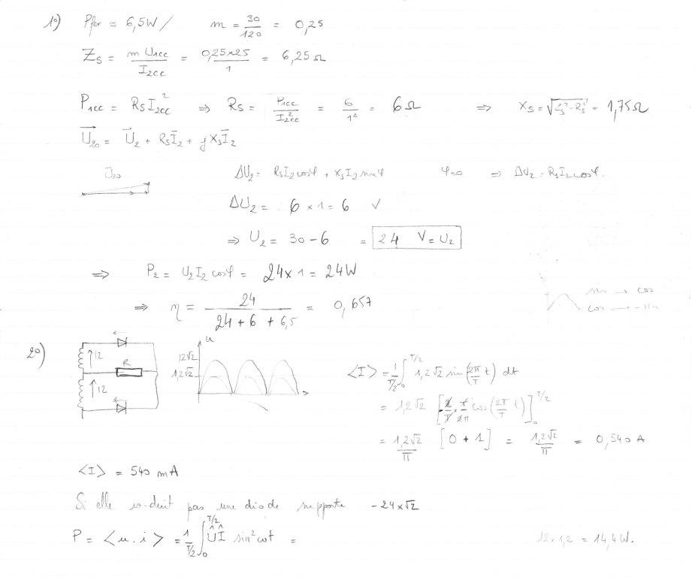

Transformateur et condensateur de relèvement (BAC STI GE) : 2
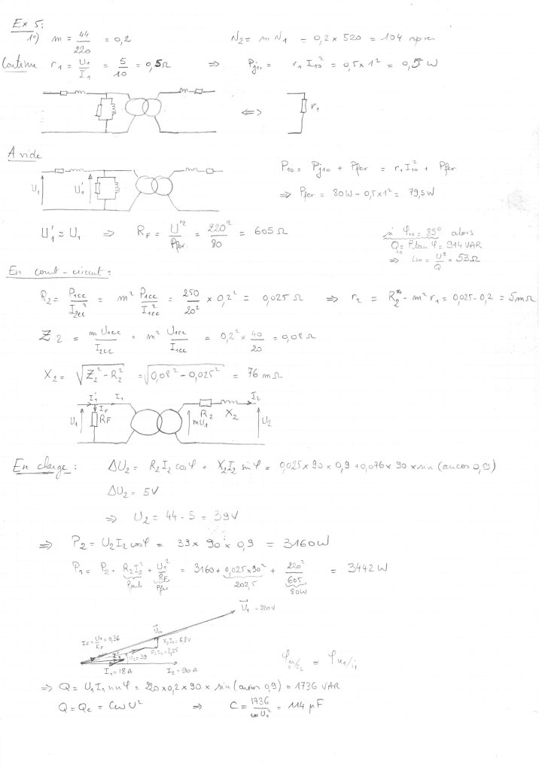

3 : Essais et rendement maximum dans un transformateur
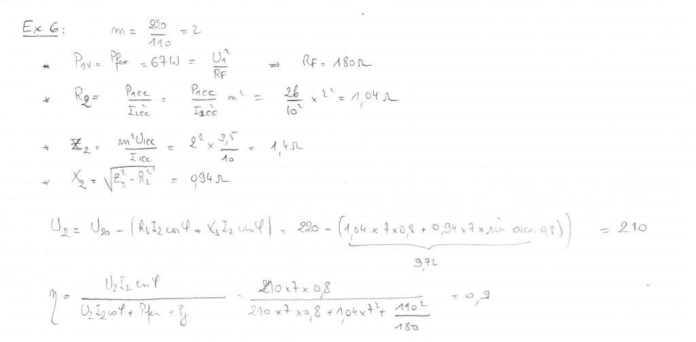

4 : Transformateur de distribution (4)
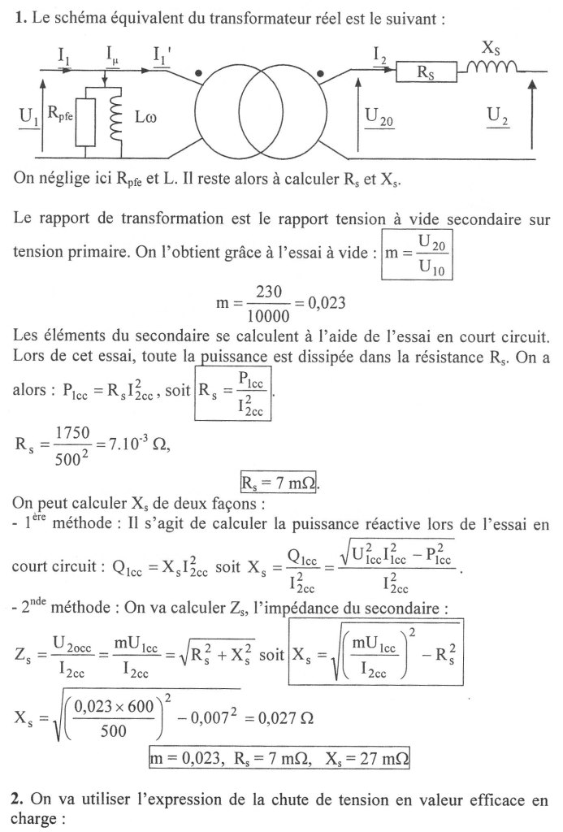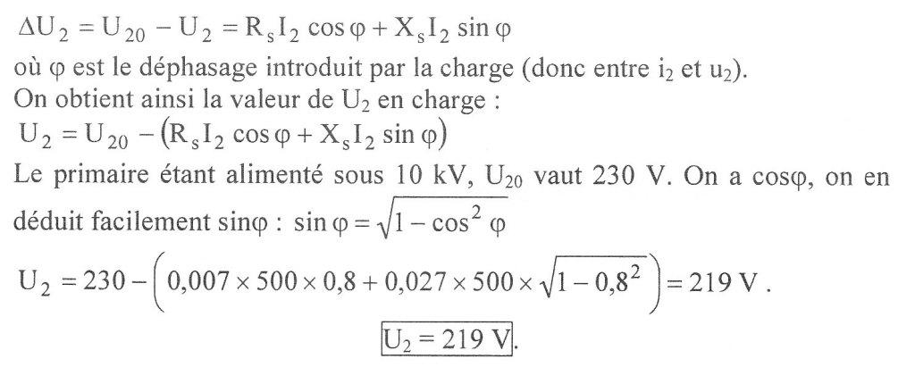

5 : Essai en court-circuit sur le transformateur (5)
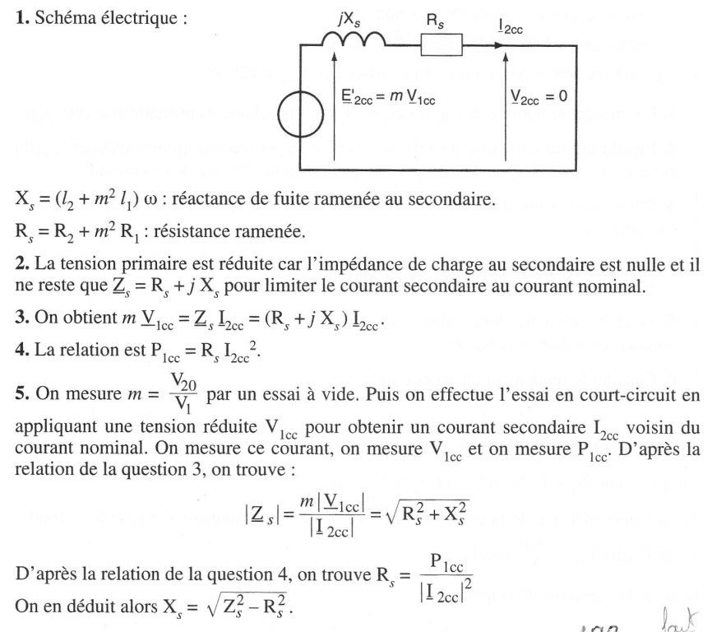

6 : Transformateur avec charge non linéaire (6)
1. alors
2.
soit avec ϕ= 18,7°
3. I_{1eff}= 6,413 A
4. S₁=1476 VA et P₁=1380 W
5. Q₁=467 Var et D₁= 229 VAd = D₂

7 : Transformateur monophasé (7)
1) donc
2)
3)
Par ailleurs le rendement s’écrit :
4) Un schéma équivalent est représenté
5) Si les pertes sont également réparties :
donc
Et donc
6) d’où
La formule simplifiée de la chute de tension
Donc en utilisant les grandeurs nominales
et X_{S} =0,378 Ω
7) la chute de tension étant proportionnelle au courant si le courant est divisé par deux la chute de tension aussi donc la chute de tension est de 3V et la tension V₂= 130 V
8) avec V₂ = 130 V donc η=0,94

8 : Transformateurs en cascade
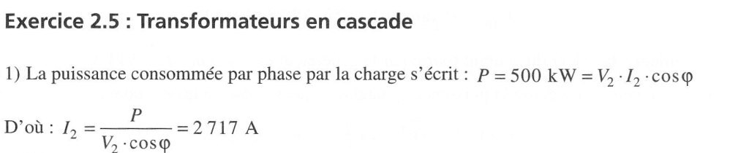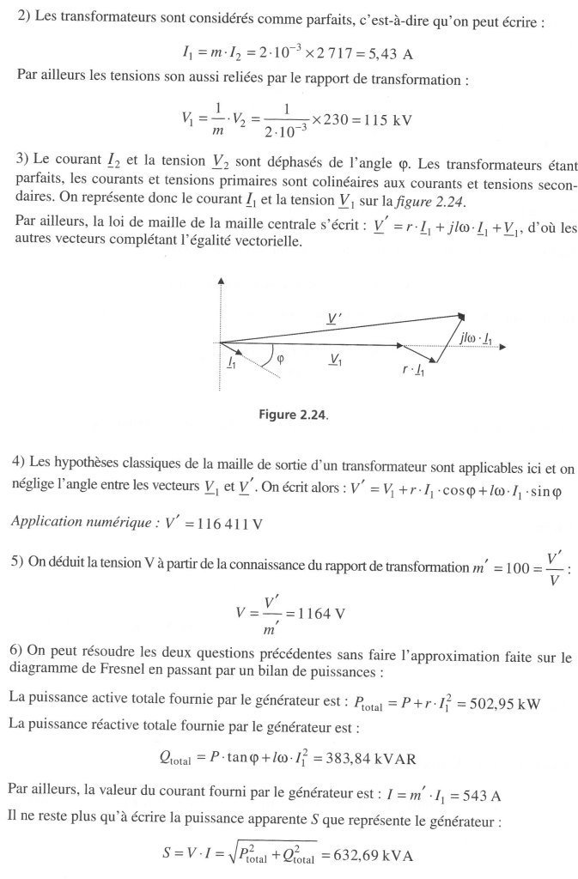
Ce qui donne V=S/I=1165 V
Cela prouve le bien fondé de la question 4

9 : Transformateurs en parallèle (9)
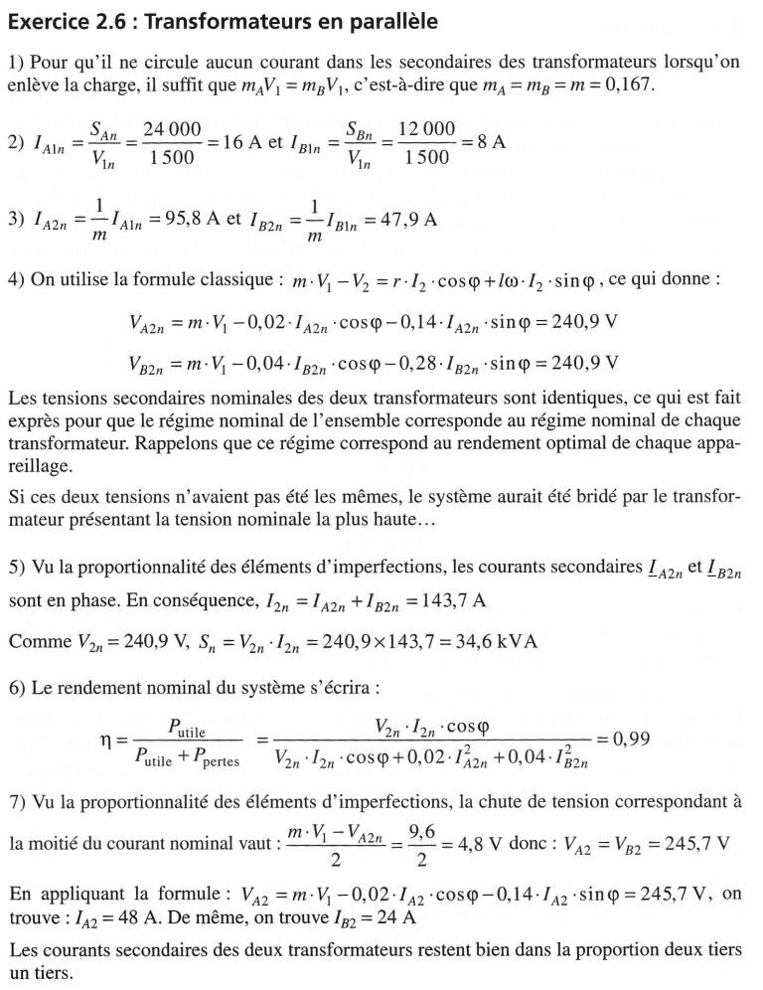

10 : BTS 92 (Métro)
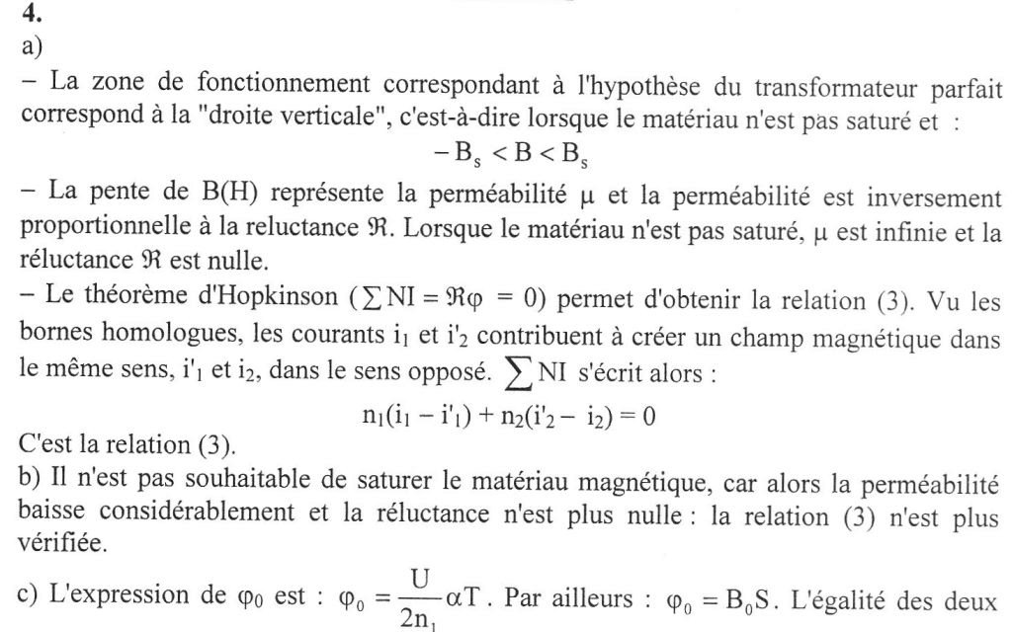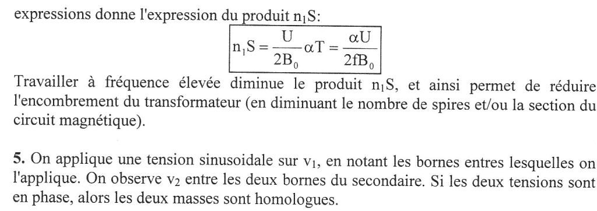

11 : BTS 97 (Métro)
            - Les points indiquent les bornes homologues. Ces tensions pointant vers les bornes homologues seront en phase
            - L₀ est l’inductance magnétisante du transformateur
            - i₁ = i_{L0} +mi₂ et v₂=mv₁

12 : BTS 86 TGV(Métro)
U₁ = 1500 V
- Première partie :
  - donc chaque secondaire comporte n₂ = 48 spires
Donc la section est de S = 847 cm²

    - En comptabilisant l’ensemble des pertes joules
    - d’où comme
Et l’on factorise par 3I₂² donc avec
Donc
    - donc R_{S} = 34,8 mΩ
  - et
Donc X_{S} = 172 mΩ
  - donc U₂ = 1373 V pour cos ϕ = 1 ;
  - U₂ = 1234 V pour cos ϕ = 0,5 (inductif).

13 : BTS 80 Transformateur monophasé à vide
A).1) donc
- donc
- donc
Donc
A) 2)
- P₁₀ = U₁I_{10a} donc donc
- donc
Comme et les joints magnétiques sont des pertes de flux et sont donc comptés négativement.
Donc donc donc
- donc
A) 3) et
A) 4)
donc
A) 5) et
A) 6)
donc
A) 7)
B)
B) 1) Sachant que alors le rapport de transformation d’un transfo Dy est Donc
Comme la puissance du four
Donc
Et
Donc comme alors
B) 2)
On suppose que la résistance entre les lignes 1 et 2 est enlevée
J_{f23} = J_{f31} = 289 A ; J_{f12} =0
I₂₁ = 289 A ; I₂₂ = 289 A et I₂₃ = 500 A (somme vectorielle des 2 courants précédents)
Donc comme le rapport entre primaire et secondaire est
J_{p1} = 6,46 A ; J_{p2} = 6,46 A ; et J_{p3} = 11,18 A
Donc par construction vectorielle I₁₁ = 17A ; I₁₂=6,46 A ; I₁₃= 17 A

14 : BTS 77 Transformateur monophasé en parallèle (14)
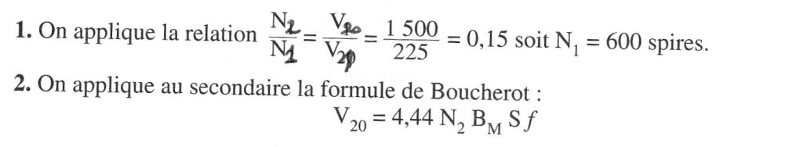
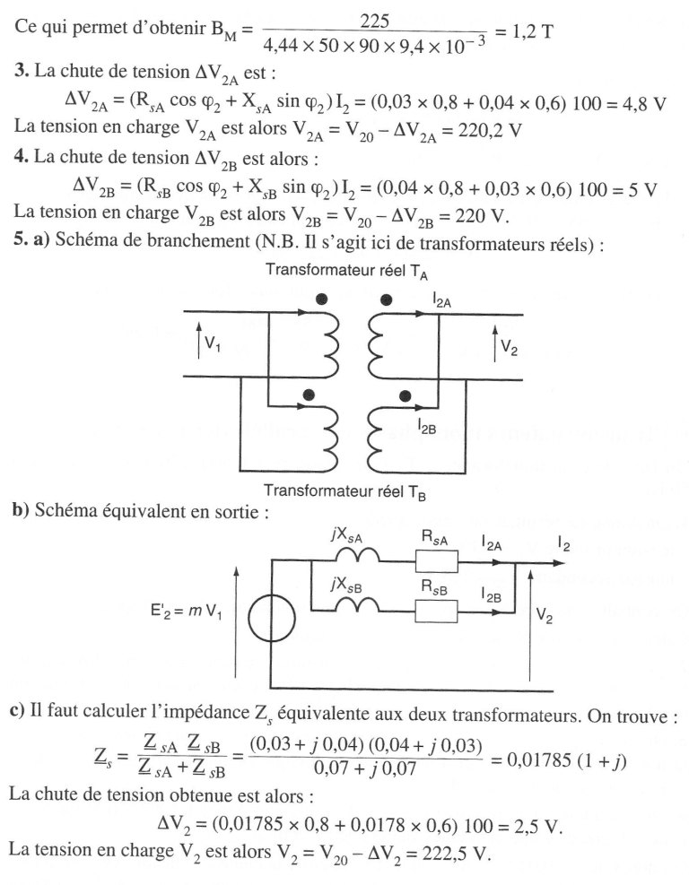

Transformateurs Triphasés

Transformateur YD (1)
Soit un transformateur Yd, 400/230 V , 50 Hz, 6100 VA.
    - Déterminer l’indice horaire de ce transformateur à partir des essais conformes à la méthode de électriciens (CRT) : on relie les bornes A (majuscules au primaire, minuscules au secondaire) et a, et on relève les tensions suivantes :
U_{AB} = U_{BC} = U_{CA} = 76 V
U_{Bc} = U_{Cc} = U_{Bb} = 117 V
U_{Cb} = 87 V
    - On effectue les essais suivants :
- A vide : U₁ = 400 V , U₂₀ = 238 V, P₀ = 80 W
- En court circuit à I₂=I_{2n} : U_{1CC} = 18 V , P_{CC} =120 W
- En charge à cos ϕ =0,8 AR : U₂ = 230 V pour I₂.
      - Donner le schéma monophasé équivalent et déterminer les paramètres du secondaire
      - Calculer I₂ en charge
      - Calculer le rendement en charge
      - Calculer le rendement énergétique journalier si le transformateur fonctionne 12 h à vide et 12h dans les conditions de l’essaie ne charge

Détermination d’indices horaires (2)

BTS 2005 Métropole (3)
Rôle du transformateur triphasé placé entre le réseau HTA et la distribution BTA.

Le réseau HTA délivre des tensions sinusoïdales formant un système triphasé équilibré direct (U_{AB} = U_{BC} = U_{CA} = U₁ = 20 kV). Il alimente le primaire d'un transformateur abaisseur de tension, de couplages triangle au primaire et étoile avec neutre au secondaire. Le secondaire délivre un système triphasé équilibré direct de tensions de valeur efficace U₂ = 400 V.
Chaque colonne porte un enroulement primaire de N₁ spires et un enroulement secondaire de N₂ spires.
Le transformateur est supposé parfait. La figure B1 précise la désignation des différents courants et les conventions adoptées.
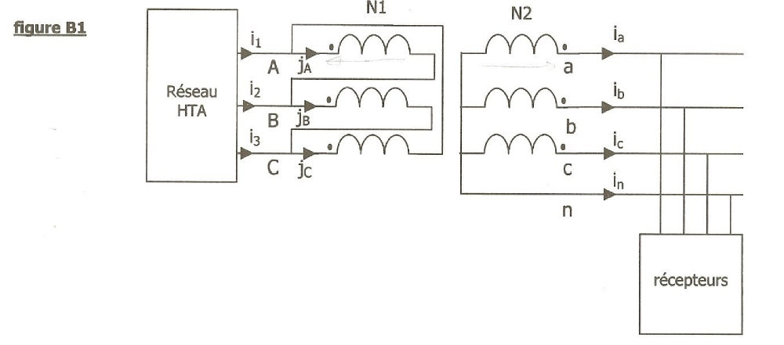
- Caractéristiques du transformateur.
B1.1. Déterminer le rapport m_{C}, de transformation par colonne du transformateur.
B1.2. Déterminer, en le justifiant, l'indice horaire I_{h} du transformateur.
- Premier cas de fonctionnement : l'ensemble des récepteurs constitue une charge linéaire triphasée équilibrée. Les courants i_{a}(t), i_{b}(t) et i_{c}(t) sont alors sinusoïdaux. On a avec I_{a} = 900 A et f=50 Hz. Exprimer i_{n}(t) en fonction de i_{a}(t), i_{b}(t) et i_{c}(t). En déduire la valeur de i_{n}(t).
- Deuxième cas de fonctionnement : les récepteurs constituent une charge non-linéaire triphasée équilibrée. Chaque courant en ligne au secondaire résulte de la superposition d'un courant fondamental de fréquence 50 Hz et de courants harmoniques de fréquences multiples.
On ne prend en compte que les harmoniques de rang 3, les autres rangs sont négligés. Le courant i_{a}(t) (figure B2) a alors pour expression , avec I_{a1}= 900 A et I_{a3}= 130 A.
Les courants i_{a}(t), i_{b}(t) et i_{c} (t) formant toujours un système triphasé équilibré, i_{b}(t) et i_{c}(t) s'obtiennent en
remplaçant respectivement ω.t par et par .
B31. Vérifier, en exprimant i_{b}(t) et i_{c}(t), que les trois composantes de rang 3 sont en phase, comme le montre la figure B2.
B3.2. Ecrire la loi des nœuds au point n. En déduire l'expression de i_{n}(t). Tracer son allure sur la figure B3 du document réponse n°2. Donner sa valeur efficace.
B3.3. Etablir que les courants dans les enroulements primaires ont pour expression j_{A}(t) = 0,0115 .i_{a}(t), j_{B}(t) = 0,0115 .i_{b}(t) et j_{C}(t) = 0,0115 .i_{c}(t).
B3.4. Ecrire la loi des nœuds au point A. En déduire l'expression du courant i₁(t).
B3.5. En déduire l'intérêt de ce couplage pour le réseau HTA.

BTS 2003 Métropole (Alimentation des moteurs électriques de propulsion du paquebot Queen Mary 2) (3)
L’alimentation du Queen Mary 2 est assurée par 4 hélices entraînées par des moteurs synchrones autopilotés.
Le réseau est triphasé équilibré de fréquence 60 Hz
Les deux transformateurs sont considérés comme parfaits.
La succession des phases A,B,C est directe.
Données sur les transformateurs :
- tension primaire nominale entre phases U_{AB} = U_{A’B’} = 11 kV
- tension secondaire nominale entre phases U_{ab} = U_{a’b’} = 3,0 kV
    - Le transformateur triangle étoile Dy
      - calculer le rapport de transformation du transformateur Dy.
      - Exprimer m en fonction des nombres de spires primaire n₁ et secondaire n₂
      - Tracer le diagramme vectoriel des tensions primaire et secondaire. En déduire l’indice horaire h du transformateur.
    - Le transformateur triangle – triangle
      - calculer le rapport de transformation du transformateur Dd.
      - Exprimer m’ en fonction des nombres de spires primaire n’₁ et secondaire n’₂
      - Tracer le diagramme vectoriel des tensions primaire et secondaire. En déduire l’indice horaire h’ du transformateur.
      - Les primaires des deux transformateurs sont alimentés par le même réseau :
A est relié à A’
B est relié à B’
C est relié à C’
A partir des résultats obtenus en 1.c) , déduire le retard ψ de U_{a’b’} par rapport à U_{ab}

BTS 2002 Métropole (5)
Etude du transformateur, alimentation 25 kV, monophasée, 50 Hz (figure 1).
Le primaire est alimenté à partir du réseau 25 kV, 50 Hz, et le secondaire est constitué de quatre enroulements considérés comme identiques, débitant le même courant dans des charges identiques.
Sa puissance apparente totale est de 5,76 MVA.

Des essais ont donné les résultats suivants :
Essai vide : U₁₀ = U_{1n} = 25,0 kV ; U₂₀ = 1,60 kV (par enroulement)
Essai en court-circuit, les enroulements secondaires sont tous en court-circuit :
U_{1cc} vaut 37% de U_{1n}, I_{2cc} = 900 A (par enroulement), P_{1cc} = 120 kW.
On néglige le courant primaire absorbé à vide.
- Quelle est la valeur de m, rapport de transformation par enroulement ?
- Quelle est l'intensité du courant nominal I_{2n} pour un enroulement secondaire ?
Le schéma équivalent vu de chaque enroulement secondaire est donné figure 2 :
- P_{1cc} représente la puissance totale absorbée au primaire lorsque les quatre secondaires sont en court-circuit.
Donner l’expression de P_{1cc}, en fonction de R_{s} et de I_{2cc}, valeur efficace commune aux quatre courants de court-circuit. En déduire la valeur de R_{s}.
- Calculer Z_{s}, la valeur de I'impédance ramenée au secondaire pour chaque enroulement et en déduire X_{s} = L_{s}ω puis L_{s}.
- Que signifient les points sur la figure 1 ? Citer une méthode expérimentale permettant de les repérer.

Pour la suite, nous négligerons la résistance R_{s} devant L_{s}ω et nous prendrons L_{s} = 2,1 mH (L_{s}ω = 0,66 Ω)

- Combien valent la valeur efficace U₂ de la tension u₂ et le déphasage δ de u₂ par rapport à u₂₀ lorsque les trois conditions suivantes sont réalisées :
- U₂₀ vaut 1,6 kV
- I_{2k} = 689 A (k = 1, 2, 3, 4)
- le déphasage de i_{2k} par rapport à u₂₀ est nul.
(On peut utiliser un diagramme de Fresnel représentant les vecteurs associés aux grandeurs étudiées).
- Que valent alors le courant I₁ et le facteur de puissance au primaire lorsque les grandeurs électriques des quatre enroulements secondaires sont dans les conditions décrites en 6.

BTS 2001 (Nouméa) (6)
Les caractéristiques du transformateur triphasé servant à l'alimentation de l'usine sont
- puissance apparente secondaire nominale S_{2n} =250 kVA
- tension composée primaire nominale U_{1n} = 20 kV à la fréquence f = 50 Hz
- tension composée secondaire nominale U_{2n} = 400 V
- couplage: Dyn
Des essais ont été réalisés :
- essai à vide, sous la tension U₁₀=U_{1n}
Puissance absorbée au primaire P₁₀ = 0,65 kW
Tension composée secondaire : U₂₀ = 410 V
- essai en court-circuit, sous la tension U _{1cc} =4% de U_{1n}
Puissance absorbée au primaire: P_{1cc} = 3,25 kW
Intensité du courant de ligne secondaire : I_{2cc} = I_{2n}

1°). Déterminer la valeur efficace nominale I_{2n} de l'intensité du courant de ligne secondaire.
2°). Déterminer le rapport de transformation à vide
3°). On souhaite déterminer le schéma équivalent par phase ramené au secondaire, conformément à la figure ci dessous.
3.1. A l'aide de l'essai en court-circuit réalisé sous tension primaire réduite, déterminer Z_{s}
3.2. Que représente la puissance P_{1cc} absorbée dans l'essai en court-circuit ?
3.3. En déduire R_{s} puis X_{s}

Dans la suite, on prendra R_{s} = 8,3 mΩ et X_{s} = 25 mΩ

4°) On imagine pour l'instant un fonctionnement du transformateur, alimenté sous sa tension primaire nominale, qui débite une intensité I₂ = I_{2n} en alimentant directement une charge triphasée équilibrée de nature inductive, caractérisée par un facteur de puissance de 0,80.
4.1. Quelle est la tension disponible entre phases aux bornes de la charge ?
4.2. Quel est alors le rendement du transformateur ?
5°) En vu d'un éventuel accroissement de la puissance installée, il est envisagé de rajouter un deuxième transformateur triphasé fonctionnant en parallèle avec le premier, ce qui rend indispensable la connaissance de l'indice horaire, noté h, du transformateur déjà installé. Déterminer h.
2. Etude de la charge
On suppose que la charge constituée par l'usine est alimentée sous une tension de valeur efficace constante U = 400 V, de fréquence f =50 Hz, et qu'elle absorbe une puissance active constante P =150 kW , une puissance réactive Q positive, avec un facteur de puissance très variable, évoluant entre 0,4 et 1.
On note Ps et Qs les puissances fournies par la source triphasée.
1°) Entre quelles valeurs I_{min} et I_{max} évolue le courant de ligne ?
2°) Pour quelle valeur du facteur de puissance de la charge atteint-on I = 360 A ? A quelle puissance apparente de la source cela correspond-il ?
Un transformateur de 250 kVA convient-il pour tous les facteurs de puissance possibles, compris entre 0, 4 et 1 ?
Lorsque le facteur de puissance de la charge est faible, on branche en parallèle une batterie de 3 condensateurs identiques, de capacité C, montés en triangle
On note Ps et Qs les puissances fournies par la source triphasée, P_{ct} et Q_{ct} les puissances absorbées par la batterie de condensateurs et P et Q les puissances absorbées par la charge.
3°) Pour un facteur de puissance de la charge de 0,40 on veut que I_{source} = 240 A. Etablir un bilan de puissances. En déduire la valeur de C

BTS 91 Métropole (7)
Le transformateur convertit la moyenne tension en basse tension, il alimente le redresseur et divers autres appareillages.
Sa puissance nominale est de 100 kVA,
Le primaire est couplé en triangle et le secondaire est couplé en étoile.
Les essais de ce transformateur ont donnés les résultats suivants:
A vide:
Tension primaire nominale entre phases U_{1N} = 20kV,
Tension secondaire entre phases U₂₀ = 388 V .
En court-circuit:
Le facteur de puissance primaire vaut cos ϕ_{1cc}=0,557
Les pertes par effet Joule valent alors P_{jcc}=4500 W lorsque I_{2cc}=I_{2N} courant secondaire.
1) Quels sont le rapport de transformation et le courant nominal secondaire?
2) Déterminer les éléments R_{s} et X_{s} du schéma équivalent ramené au secondaire par phase.
3) Sous quelle tension primaire a été effectué cet essai en court-circuit?
Représenter le schéma du montage correspondant à cet essai et préciser comment déterminer le cos ϕ_{1cc}.
4) Si on ne dispose que du réseau 380V, proposer une démarche expérimentale permettant de réaliser cet essai.
5) On définit la puissance de court-circuit d’un transformateur comme étant la puissance apparente qu'il absorberait sous tension nominale si le secondaire était en court-circuit. Quelle est la puissance de court-circuit de ce transformateur?

BTS 91 ?
Un transformateur triphasé dont le primaire couplé en triangle, est alimenté par une tension triphasée 50Hz, de valeur efficace entre phase de 20 kV. Le secondaire est couplé en étoile avec neutre sorti. Ce transformateur débite dans une installation fonctionnant sous une tension efficace 220/380V et comprenant:
-12 moteurs triphasés identiques de puissance utile 3kW, de rendement 0,8 et de facteur de puissance 0,82.
- 90 lampes de 60 W, 220 V, régulièrement réparties sur les trois phases.

1) Pour réaliser l'essai à vide du transformateur, ne disposant pas d'une alimentation de 20 kV, on l'alimente du coté du secondaire sous 380 V entre phases: on relève une puissance de 400 W (pour l'ensemble du transformateur) et coté sortie une tension entre phases de 19570 V.
Déduire de ces mesures:
a) le rapport de transformation mc, dans le sens normal d'utilisation, pour une colonne.
b) le nombre de spires d'un enroulement du primaire sachant qu'un enroulement du secondaire comporte 60 spires.
c) les pertes dans le fer du transformateur (le courant secondaire de l'essai à vide est faible). Justifier pourquoi on aurait trouvé pratiquement la même puissance à vide mesurée sous 20 kV entre phases au primaire.
2) Maintenant, le transformateur branché normalement, primaire sous 20 kV entre phases, débite dans l'installation dont tous les appareils fonctionnent; calculer l’intensité du courant dans un enroulement secondaire et son déphasage sur la tension.
3) Calculer la chute de tension en charge; l'exprimer en pourcentage.
4) Déterminer le rendement du transformateur lorsqu'il débite un courant de 90A dans l'installation avec un facteur de puissance de 0,85, sachant que les résistances du primaire et du secondaire mesurées entre phases sont respectivement R₁= 44 Ω et R₂ = 0,016 Ω .(On supposera que le transformateur est parfait pour les courants.)

BTS 84 (8)
Un transformateur triphasé a une puissance apparente nominale S_{N}=100kVA, une tension primaire nominale de 15kV entre phases et de fréquence 50Hz.
Son circuit magnétique dont la masse est de 320 kg est constitué de tôles de qualité 1,2 W/kg (pour une induction maximale B_{m} de 1T). La section du noyau est de 380 cm².
Pour ce transformateur, on a réalisé les essais suivants:
-Essai à vide: sous tension primaire nominale, la tension secondaire entre phases est égale à 231V.
-Essai en court-circuit: sous tension primaire de 600V entre phases, la puissance consommée est égale à 1750W et le courant secondaire est égal à 250A.

A) Caractéristiques du transformateur alimenté sous tension nominale:
1) Calculer le nombre de spires N₁ de chaque enroulement primaire pour que l’induction maximale dans chaque noyau soit de 1,3 T lorsque le primaire est couplé en étoile.
2) Calculer les pertes ferromagnétiques totales du transformateur pour cette induction B_{m}=1,3T.
3) Déterminer le schéma équivalent au secondaire du transformateur vu entre phase et neutre. Calculer les valeurs numériques de Es, Rs et Xs.

4) Le transformateur alimente une charge inductive de facteur de puissance 0,6 telle qu'il travaille à sa puissance nominale. Déterminer la tension secondaire entre phases et donner la valeur du rendement pour ce fonctionnement.

B) Couplage étoile zig-zag et redresseur:
Ce transformateur couplé en étoile au primaire et en zig-zag au secondaire, alimente un redresseur comprenant 3 diodes et débitant dans une résistance pure R.
Le transformateur est considéré comme parfait ainsi que les diodes.
1) Déterminer l’indice horaire correspondant à ce couplage.
2) La tension secondaire entre phases est de 231 V quand la tension primaire est nominale. Calculer le nombre de spires N₂ de chaque enroulement secondaire.
3) Les tensions v_{an}, v_{bn} et v_{cn} sont représentées figure 3.
a) Indiquer les intervalles de conduction des diodes D₁, D₂, D₃. En déduire la tension v_{r} dont on représentera le graphe sur la même figure.
b) Représenter les courants i_{a},i_{b},i_{c}. Quelle est la valeur maximale de ces courants lorsque R=1 Ω?
c) Ecrire les lois de compensation des ampères-tours sur chaque colonne. En déduire les représentations graphiques de i_{A}, i_{B}, i_{C}.
d) Que vaut l’intensité du courant i_{N} dans le fil neutre au primaire? La connexion du neutre au réseau HT est- elle nécessaire?

BTS 87
Puissance apparente nominale S = 3 kVA
Primaire: Triphasé équilibré, couplage triangle.
Secondaire: Triphasé équilibré, couplage étoile.
1) Etude à vide:
1.1) Tracer le diagramme de Fresnel de V_{A} ,V_{B} ,V_{C} ,U_{AB} ,U_{BC} ,U_{CA} ,V_{a} ,V_{b} ,V_{c} ,U_{ab} ,U_{bc} ,U_{ca} et trouver l’indice horaire.
1.2) Au cours d’un essai à vide, le transformateur était alimenté par un réseau triphasé équilibré 127 V / 220 V ; les tensions secondaires entre phases étaient les suivantes: U_{abo} = U_{bco} =U_{cao} = 230 V. La puissance absorbée au primaire est alors P₁₀=86 W.
- Calculer le rapport de transformation m = U_{ab} / U_{AB} .
- Exprimer le rapport de transformation par colonne m_{c} = N₂ / N₁ en fonction de m. Calculer sa valeur numérique.
2) Essai en court-circuit:
Un essai en court-circuit sous tension primaire réduite a donné les résultats suivants:
- Intensité en ligne au primaire: I_{1CC} = 8.8 A
- Tension entre phases au primaire: U_{1CC} = 8.2 V.
- Puissance triphasée absorbée au primaire: P_{1CC} =114 W .
- Intensité de court-circuit au secondaire: I_{2CC} = 8 A.
Sachant que le transformateur est équilibré, calculer pour la phase a:
2.1) La résistance ramenée au secondaire: R_{S} .
2.2) La réactance ramenée au secondaire : X_{S} = l_{S}. w , ainsi que la valeur de l_{S} ( f =50 Hz ).
3) Etude en charge:
3.1) Donner le schéma équivalent complet du transformateur pour les trois phases vu du secondaire.
3.2) Déterminer la tension secondaire entre phases, le transformateur débitant le courant nominal avec un facteur de puissance cos ϕ = 0 .8 inductif, puis capacitif.
3.3) Déterminer alors le rendement du transformateur dans ces cas.
3.4) Pour quelle valeur du courant débité le rendement est-il maximal ? Faire le calcul pour un facteur de puissance de 0.8.

BTS 87 (9)
Etude du transformateur :
Puissance apparente nominale S = 3 kVA
Primaire : triphasé équilibré couplage triangle
Secondaire : triphasé équilibré couplage étoile
  - Etude à vide :
    - Tracer le diagramme de Fresnel associé à v_{A}, v_{B}, v_{C}, u_{AB}, u_{BC}, u_{CA}, v_{a}, v_{b}, v_{c}, u_{ab}, u_{bc}, u_{ca} et trouver l'indice horaire (v_{A}, v_{B} et v_{C} forment un système direct).
    - Au cours d'un essai à vide le transformateur était alimenté par un réseau triphasé équilibré 127V / 220 V. Les tensions secondaires entre phases étaient les suivantes :
U_{abo} = U_{bco} = U_{cao} = 230V.
- Calculer le rapport de transformation m = (U_{ab} / U_{AB}).
- Exprimer le rapport de transformation par colonne $m_{c}=\frac{N_{2}}{N_{1}}$ en fonction de m.
Calculer sa valeur numérique.
  - Essai en court-circuit :
Un essai en court-circuit sous tension d'alimentation primaire réduite a donné les résultats suivants :
Intensité en ligne au primaire : I_{1cc} = 8,8 A
Tension entre phases au primaire : U_{1cc} = 8,2 V
Puissance triphasée absorbée au primaire : P_{1cc} = 114 W
Intensité de court-circuit en ligne au secondaire : I_{2cc} = 8 A.
Sachant que le transformateur est équilibré, calculer pour la phase a :
    - La résistance ramenée au secondaire : R_{S}
    - L'impédance ramenée au secondaire : Z_{S}
    - La réactance ramenée au secondaire : X_{S} = L_{S}ω ainsi que la valeur de L_{S} (f = 50 Hz)
  - Schéma équivalent du transformateur :
Donner le schéma équivalent complet du transformateur (pour les 3 phases) vu du côté du secondaire.

BTS 77 Indice horaire transformateur (10)
Avec ces trois transformateurs monophasés, on réalise un transformateur triphasé, les 3 enroulements primaires et les 3 enroulements secondaires sont connectés comme l’indique la figure :
N₂ = 90 spires et N₁= 600 spires. Quels que soient les courants qui les traversent, les primaires sont alimentés sous valeur nominale V₁ = 1500 V par un système symétrique direct de tensions sinusoïdales triphasées équilibrées de valeurs efficaces constantes, de fréquence 50 Hz, produites par un alternateur triphasé parfait monté en étoile (non représenté). Cette réalisation ne sera pas modifiée par la suite.
- Quelle est la valeur efficace d’une tension composée primaire ?
- Quel est le déphasage existant entre deux tensions simples primaire et secondaire correspondantes (v_{A} et v_{a} par exemple) ?
- En déduire l’indice horaire du transformateur triphasé ainsi réalisé ?

BTS 75 Transformateur Yy en parallèles (2) (11)
Les essais d'un transformateur triphasé d'isolement Yy0 (six bornes accessibles) ont donné les résultats suivants :
- essai à vide : U₁₀ = 380 V ; U₂₀ = 400 V ; P₁₀ = 72 W ;
- essai en court-circuit : U_{1cc} = 19 V ; I_{2cc} = 4,5 A ; P_{1cc} = 81 W.
- Calculer pour une colonne :
  - la résistance ramenée au secondaire R_{s} ;
  - l’impédance ramenée au secondaire Z_{s} ;
  - la réactance ramenée au secondaire X_{s}.
- Le transformateur, alimenté au primaire sous 380 V, débite sur un récepteur triphasé, symétrique, inductif, de facteur de puissance 0,8, un courant I₂ = 4,5 A.
On demande :
  - la tension entre fils de ligne au secondaire ;
  - le rendement pour cette charge ;
  - pour quelle valeur efficace du courant débité, avec le même facteur de puissance secondaire, le rendement serait-il maximal ?
- Le secondaire est maintenant chargé par trois résistances identiques R = 180 Ω montées en triangle. La tension d'alimentation du primaire est toujours U₁ = 380 V. Quelles sont les valeurs efficaces du courant en ligne et de la tension entre fils de ligne au secondaire ?
- On couple en parallèle sur le transformateur précédent T₁, un second transformateur T₂, Yy0.
Un essai à vide de T₂ a donné : U₁₀ = 380 V ; U₂₀ = 400 V (notation usuelle).
La résistance et la réactance ramenées au secondaire et relatives à une phase sont respectivement pour ce transformateur T₂ :
R_{s2} = 2 Ω ; X_{s2} = 3,3 Ω
  - L'ensemble en parallèle débite sur un réseau équilibré de résistances. T₁ débite le courant I’₂ = 4,5 A. Quelle est la valeur efficace I’’₂ du courant débité par T₂ ?
  - Quelle est alors la valeur efficace du courant total fourni à la charge par l'ensemble des deux transformateurs ? Que peut-on dire du facteur de puissance secondaire de chacun des transformateurs ?
  - Qu'aurait-il fallu faire, pour rendre le couplage possible, si l’indice horaire de T₂ avait été
N = 4 ?

Transformateur triphasé
On considère un transformateur triphasé D.y :5kVA ; 5kV/380V ;50 Hz.
Un essai à vide a donné les mesures suivantes:U₂₀ =388 V ;U₁₀=5000 V ; I₁₀= 0,11 A ,P₁₀ =100 W.
Le nombre de spires par enroulement au primaire est 2000 et le champ maximal est B_{max}=1,2T.
Un essai en court-circuit a donné les résultats suivants:U_{1cc} =100 V, I_{2cc} =5A ,P_{1cc}=50 W.
Déterminer l'indice horaire et la section du noyau.
Un système de résistances est alimenté par un transformateur triphasé triangle-étoile 5000 V / 380 V; 50Hz.
Le schéma équivalent par colonne ramené au secondaire du transformateur en charge est le suivant:
1) Que représentent les éléments R_{s} et X_{s} de ce schéma équivalent?
2) On veut réaliser l’essai à vide du transformateur. Pour cela, ne disposant pas d'une alimentation de 5000 V sur la plate forme d'essais, on alimente le transformateur du coté secondaire sous 380 V entre phases. On relève:
I₂₀ = 9 V, V₂₀ = 220 V , P₂₀ = 1200 W (pour l'ensemble du transformateur)
V₁₀ = 4944 V
a) Expliquer pourquoi la puissance à vide mesurée au primaire sous 5000 V entre phases serait pratiquement la même.
b) Déterminer les rapports de transformation dans le sens normal d'utilisation.(m et mc)
3) Un essai à courant continu a permis de mesurer les résistances entre phases R_{a1}=0,4 Ω au primaire et R_{a2}=0,1Ω au secondaire.
Déduire de cet essai la valeur de Rs résistance par colonne ramenée au secondaire.
4) Les inductances de fuites sont l₁=0,07H au primaire et l₂=0,182mH au secondaire.
En déduire Xs réactance de fuite par enroulement ramenée au secondaire.
5) Le transformateur délivre une tension simple de 220V quand il débite un courant de ligne de 70A sur une charge purement résistive.
Déterminer la tension entre phases que l'on doit appliquer au primaire.
6) Déterminer le rendement du transformateur pour le fonctionnement envisagé dans la question précédente.

Solutions

1 : Transformateur YD (1)
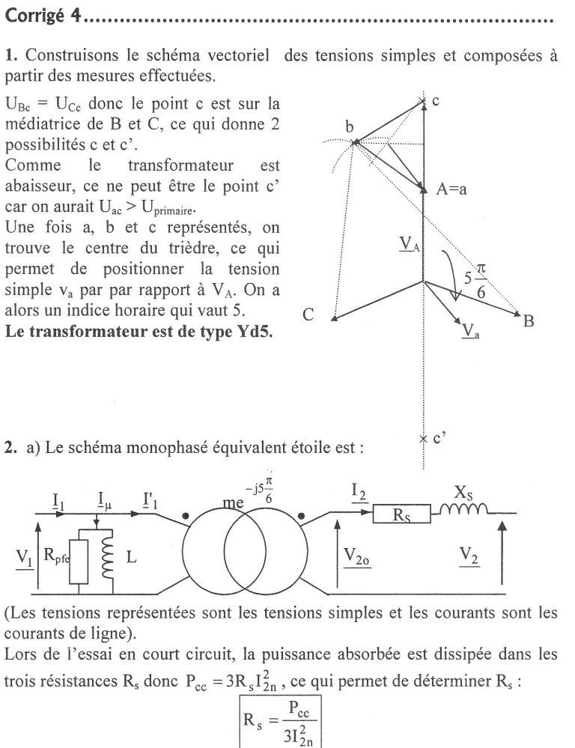 | 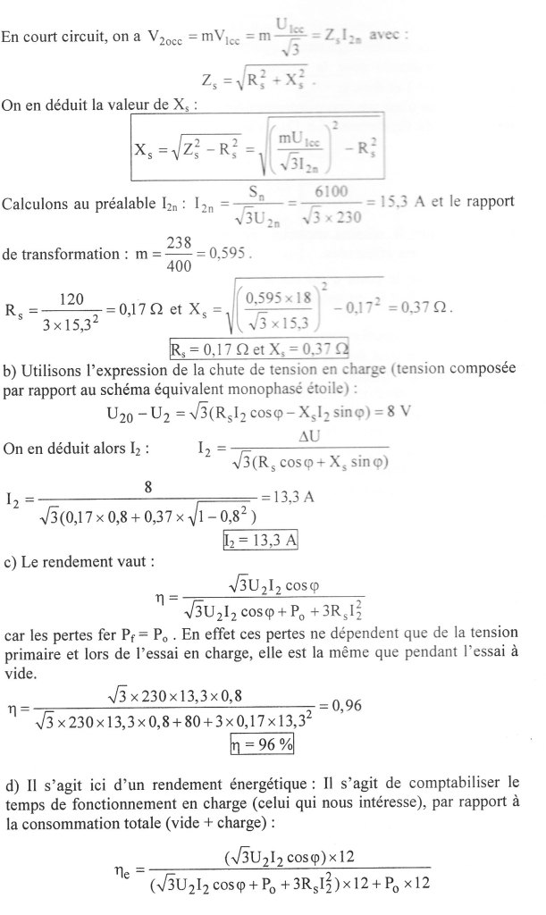  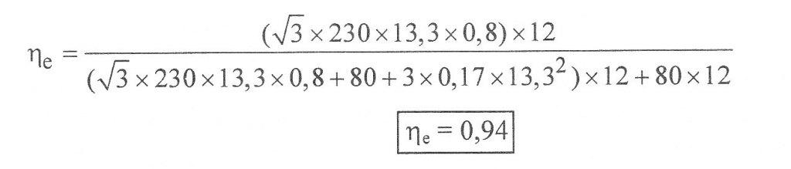

2 : Détermination d’indices horaires (2)
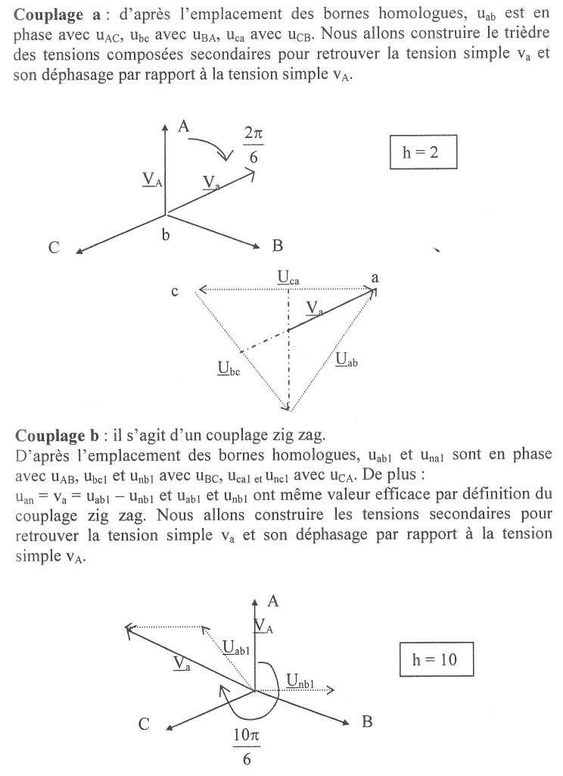

3 : BTS 2005 Métropole
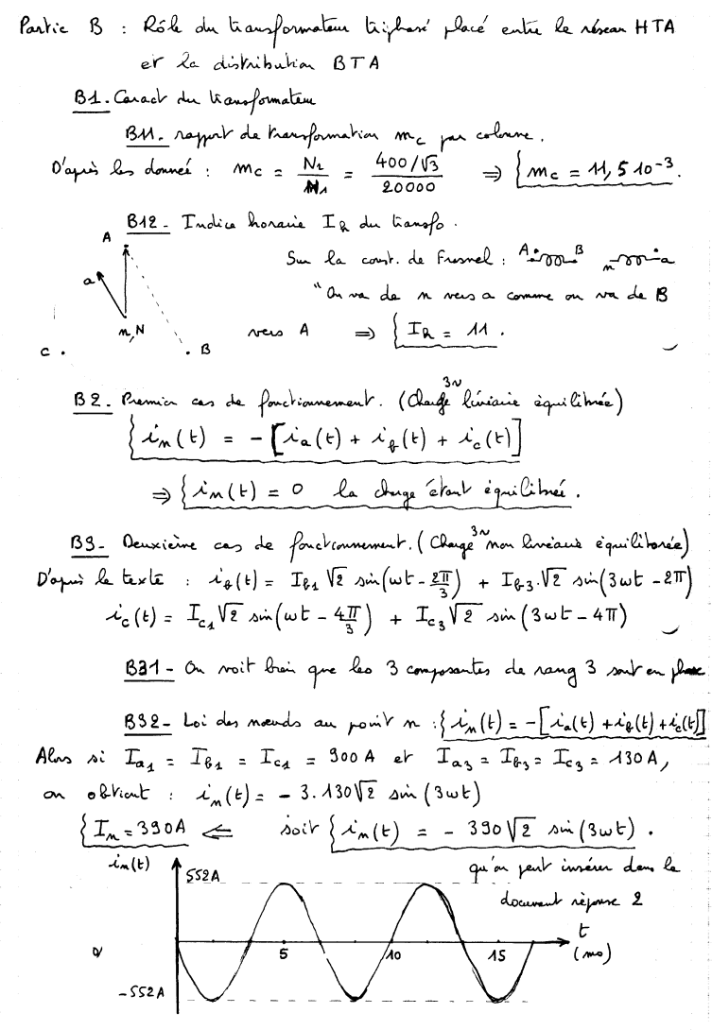
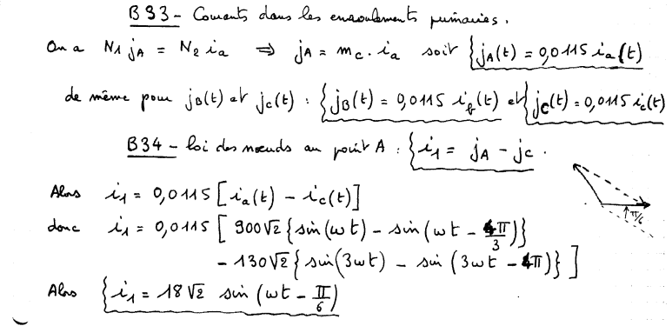

4 : BTS 2003 Métropole (Alimentation des moteurs électriques de propulsion du paquebot Queen Mary 2) (3)
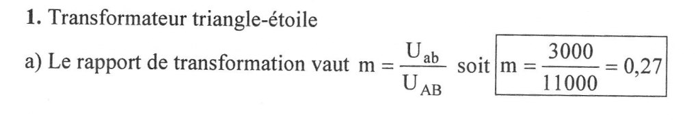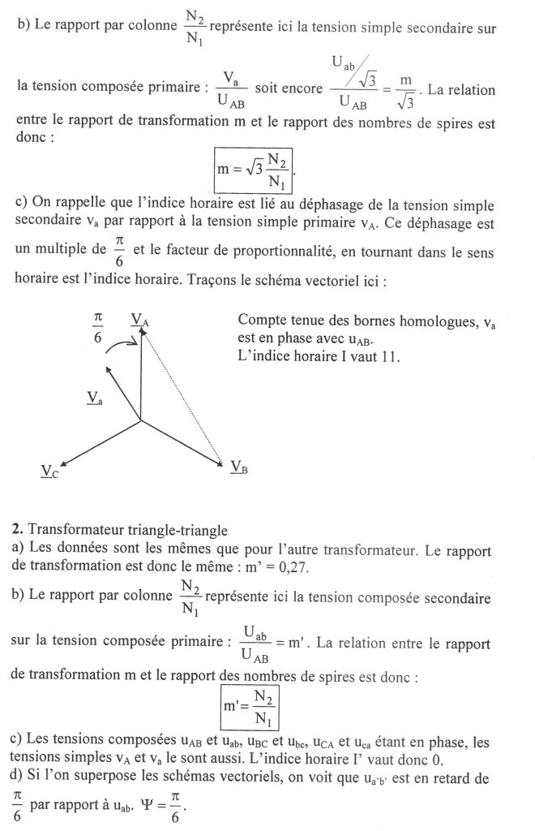

5 : BTS 2002 Métropole (5)
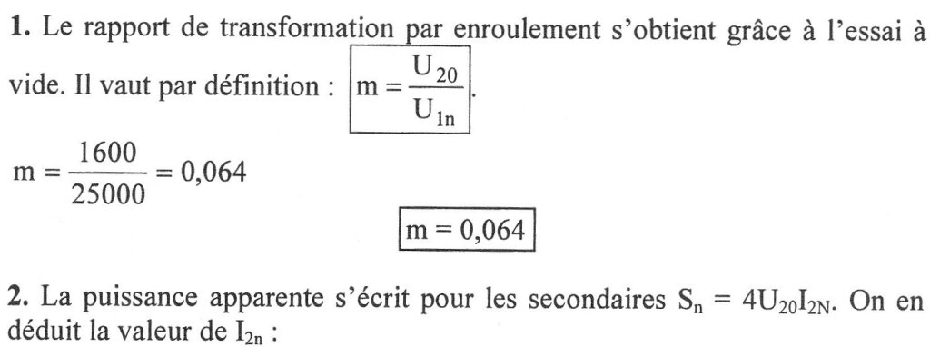  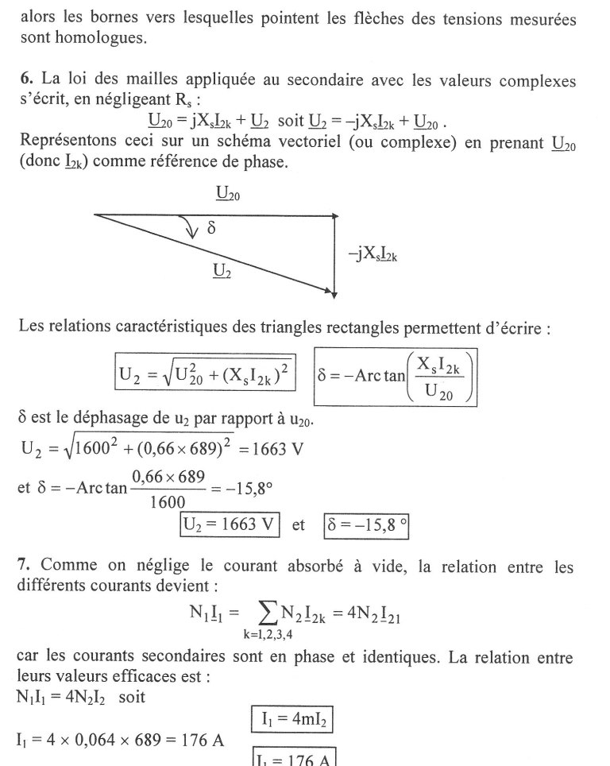 | 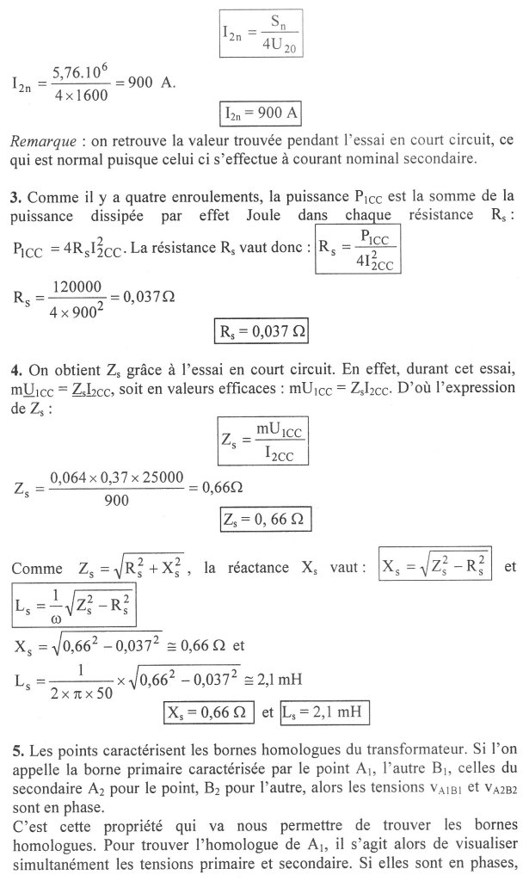

6 : BTS 2001 (Nouméa) (6)
- La puissance apparente secondaire nominale S_{n} est reliée à I_{2n} par la relation : . On obtient alors pour le courant nominal secondaire : donc I_{2n}= 360 A

- Grâce à l'essai à vide, on détermine m : donc m = 0,02
- Lors de l'essai en court circuit, la tension primaire étant réduite, on peut négliger les pertes fer et le courant magnétisant. Toute la puissance absorbée sera donc dissipée dans les trois résistances R_{S}. Le schéma équivalent monophasé (étoile donc il faudra prendre la tension simple) devient :

  - On peut alors écrire soit en valeurs efficaces : . L'impédance Z_{s} vaut donc : soit donc Z_{S} = 25,6 mΩ
  - P_{1CC} est la puissance absorbée dans les trois résistances R_{S} donc :
  - On en déduit R_{S} : et .
soit R_{S} = 8,3 mΩ
soit X_{S} = 24 mΩ

- a) On va utiliser l'expression approchée de la chute de tension en charge : où est le déphasage entre la tension simple aux bornes de la charge et le courant i₂, vaut ici 0,8.
La tension disponible entre phases est alors :
Donc U₂ = 396 V
  - Faisons le bilan des pertes. On est sous courant nominal secondaire donc les pertes Joule dans les enroulements sont les mêmes que celles de l'essai en court circuit (c'est l'intérêt de faire cet essai sous courant nominal secondaire) soit P_{1CC.} On est de plus sous tension nominale primaire donc les pertes fer sont les mêmes que lors de l'essai à vide soit P₁₀.
La puissance dissipée dans la charge vaut .
L'expression du rendement est donc ici :
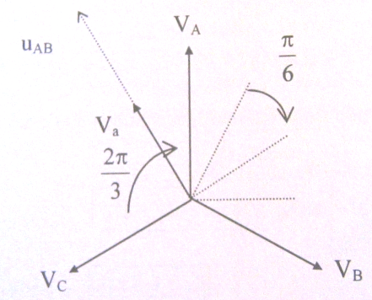
- Pour déterminer H, il s'agit de déterminer le déphasage entre la tension simple v_{A} et la tension simple v_{a} en tournant dans le sens horaire. Ce déphasage est un multiple de . Le coefficient de proportionnalité est H. D'après la figure et la disposition des bornes homologues, u_{AB} et v_{a} sont en phase. Représentons cela sur un diagramme vectoriel :
Il apparaît immédiatement que H = 11

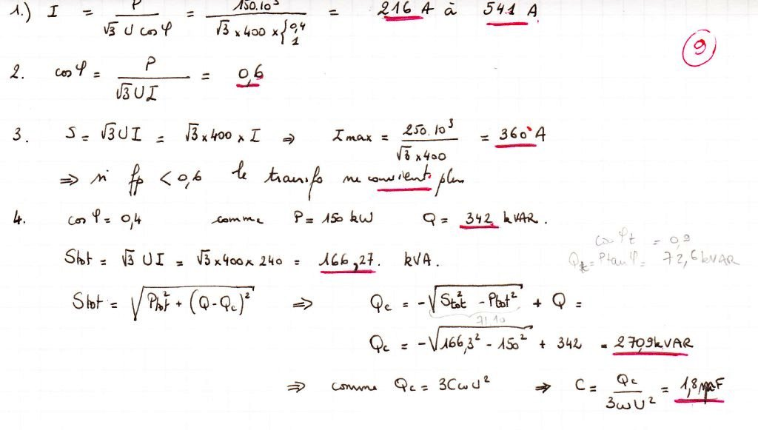

7 : BTS 91 Métropole (7)
m = 0,0169 ; Ι2n = 171 A
Rs = 51,3 mΩ ; Xs = 76,5 mΩ
U_{1cc} = 1614 V
S_{cc} = 1,24 MVA
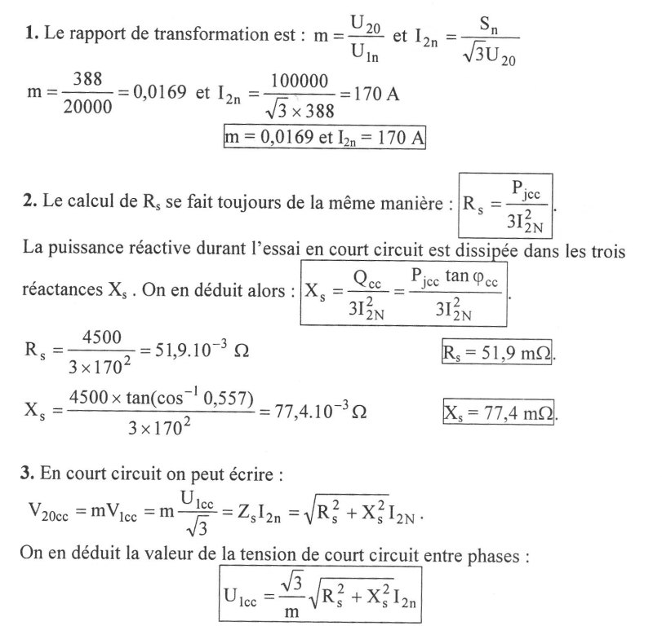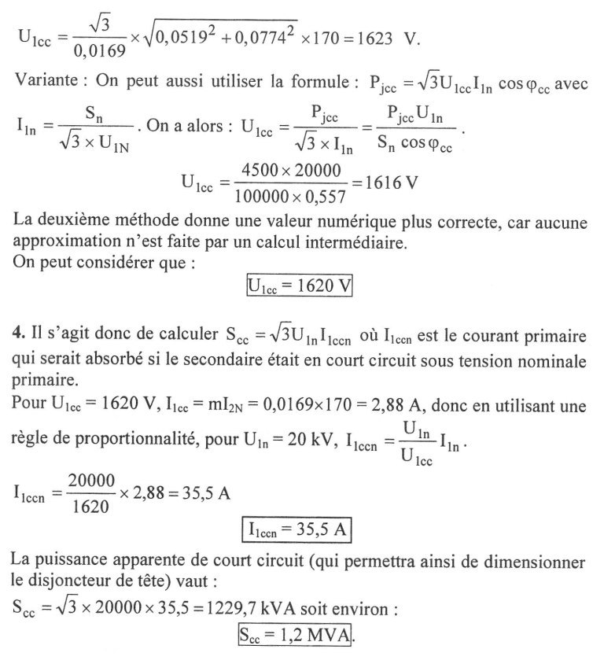

9 : BTS 84
n₁ = 790 spires
p_{f} = 650 W
E_{S} = 133 V ; R_{S} = 9,33 mΩ ; X_{S} = 19,2 mΩ
U₂ = 222 V ; η = 0,959
Ιndice horaire = 11
n₂ = 7 spires
v_{R} est la plus positive des tensions v_{an}, v_{bn} et v_{cn}.
Ι_{max} = 189 A
n₁ i_{A} + n₂ (i_{c} – i_{a}) = 0 → $i_{A}=\frac{n_{2}}{n_{1}}\left(i_{a}−i_{c}\right)$
n₁ i_{B} + n₂ (i_{a} – i_{b}) = 0 → $i_{B}=\frac{n_{2}}{n_{1}}\left(i_{b}−i_{a}\right)$
n₁ i_{C} + n₂ (i_{b} – i_{c}) = 0 → $i_{C}=\frac{n_{2}}{n_{1}}\left(i_{c}−i_{b}\right)$
Les courbes montrent que i_{A} + i_{B} + i_{C} = 0 → i_{N} = 0

11 : BTS 87
    - indice 11
    - m = 1,05 ; $m_{C}=\frac{m}{\sqrt{3}}$
  - R_{S} = 0,594 Ω ; Z_{S} = 0,619 Ω ; X_{S} = 0,174 Ω → L_{S} = 0,554 mH
  - Le schéma équivalent au transformateur vu du côté secondaire est une association en étoile de trois branches, chacune comportant en série une source de tension parfaite (V_{a0} ou V_{b0} ou V_{c0}), une résistance R_{S} et une réactance jX_{S}.

12 : BTS 77 Indice horaire transformateur
U₁ = 1500 V
$\left(\vec{V_{A}},\vec{V_{a}}\right)=−\text{150}°$ ;
H = 7

13 : BTS 75 Transformateur Yy en parallèles (2)
- R_{S} = 1,33 Ω ; X_{S} = 2,19 Ω ; Z_{S} = 2,57 Ω

  - U₂ = 380 V
  - η = 93,9 %
  - η max pour Ι₂ = 4,24 A
- Ι₂ = 3,76 A ; U₂ = 391 V

  - Ι’’₂ = 3 A
  - Ι₂ = 7,5 A
  - Soient A1, B1, C1 les bornes primaires du transformateur T₁ et a1, b1, c1 ses bornes secondaires (respectivement A2, B2, C2, a2, b2, c2 pour T₂) un couplage possible est :
au secondaire : a1 et a2 reliés (respectivement b1 et b2 ; c1 et c2)
au primaire A1 et C2 reliés à la phase 1 réseau par exemple (respectivement B1 et A2, phase 2 ; C1 et B2, phase 3)

